Fachstelle Gesundheitsförderung, Hofgraben 5, 7001 Chur www.gr.ch/gf
081 257 64 00, gf@san.gr.ch

Impulsveranstaltungen Gesundheitsförderung
Antragsformular

Arbeitstitel der Veranstaltung: Klicken Sie hier, um Text einzugeben.
Ort und Datum der Veranstaltung: Klicken Sie hier, um Text einzugeben.
Trägerschaft (Organisation/Verein/Stiftung): Klicken Sie hier, um Text einzugeben.
Adresse, PLZ/Ort: Klicken Sie hier, um Text einzugeben.
Ansprechperson/Projektleitung: Klicken Sie hier, um Text einzugeben.
Telefonnummer: Klicken Sie hier, um Text einzugeben.
E-Mail: Klicken Sie hier, um Text einzugeben.
Bankverbindung/IBAN-Nr.: Klicken Sie hier, um Text einzugeben.
Kontoinhaber: Klicken Sie hier, um Text einzugeben.

Gesamtkosten der Veranstaltung (gemäss Budget) CHF Klicken Sie hier, um Text einzugeben.
Beantragter Betrag (50% der Gesamtkosten bis max. CHF 2'000) CHF Klicken Sie hier, um Text einzugeben.

Kurzbeschrieb des Anlasses (Thema, Methode)
Klicken Sie hier, um Text einzugeben.

Erwartungen an die Impulsveranstaltung
Erwartete Teilnehmeranzahl:
Klicken Sie hier, um Text einzugeben.
Wer ist die Zielgruppe? (z.B. ältere Menschen, Angehörige, junge Erwachsene, Eltern)
Klicken Sie hier, um Text einzugeben.
Was will bei der Zielgruppe bewirkt werden?
Klicken Sie hier, um Text einzugeben.

Rahmenbedingungen
- Veranstaltende verpflichten sich, die Impulsveranstaltung gemäss Absprache mit dem Gesundheitsamt durchzuführen. Grundlage dafür ist das Dokument «Impulsveranstaltungen Gesundheitsförderung – Factsheet für Veranstaltende»
- Vorliegendem Antragsformular ist ein Budget mit den Gesamtkosten beizulegen (Budgetposten: Miete Räumlichkeit, «Gagen» der Gesprächsteilnehmenden, Vorführrechte, Verpflegung, Schaltung Inserate; keine Personalkosten der Veranstaltenden)
- Veranstaltende senden den ausgefüllten Evaluationsbogen bis spätestens zwei Wochen nach dem Anlass an gf@san.gr.ch

Ort, Datum: Unterschrift:

Beurteilung durch das Gesundheitsamt Graubünden:
☐ Unterstützung bewilligt ☐ Unterstützung nicht bewilligt

Ort, Datum Gesundheitsamt Graubünden

Mit Unterstützung von  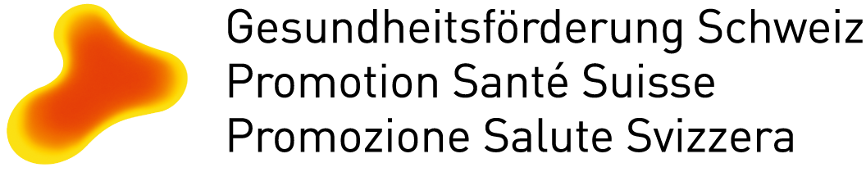 |  | V08/2023

